1 урок

**Полезные материалы:**  
- Project Management Body of Knowledge (PMBOK)  
- Эндрю Стеллман, Дженнифер Грин «Постигая Agile. Ценности, принципы, методологии»  
- Journal of Economy and Business, статья «Эволюция методологий разработки ПО»  
- [Управление ИТ-проектами: методологии, инструменты, специфика](https://ecm-journal.ru/material/Upravlenie-IT-proektami-metodologii-instrumenty-specifika)  
- [SDLC модели: как выбрать правильный подход к разработке и не завалить проект](https://proglib.io/p/sdlc-modeli-kak-vybrat-pravilnyy-podhod-k-razrabotke-i-ne-zavalit-proekt-2021-05-15)

Конспект

**IT-продукт** – это любое программное обеспечение, сайт, мобильное приложение и  
другая IT-система, которая разрабатывается и внедряется для выполнения  
определённых функций.

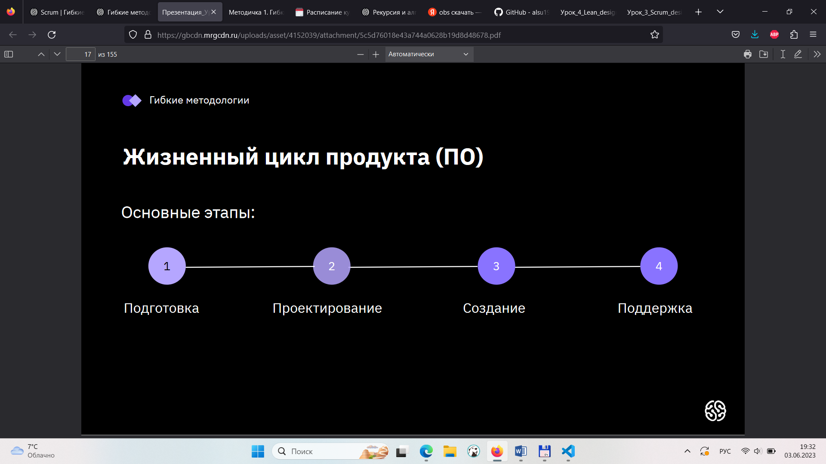

Чтобы создать и поддерживать IТ-продукт нужно выбрать **модель и методологию** разработки и управления, выстроить процессы.

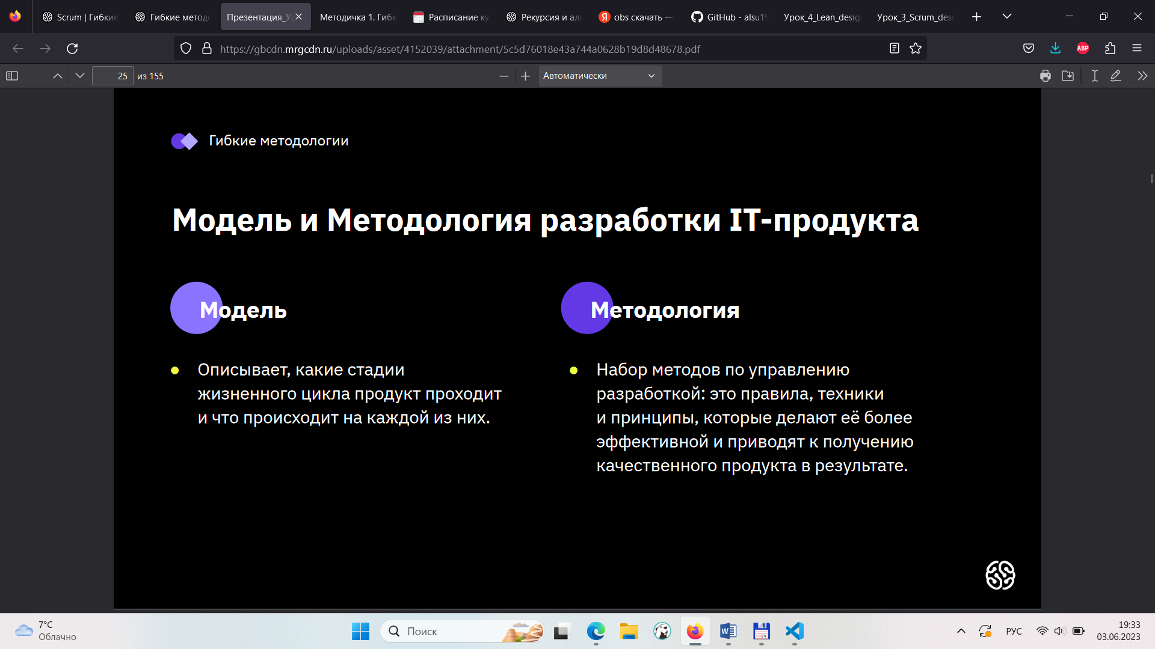

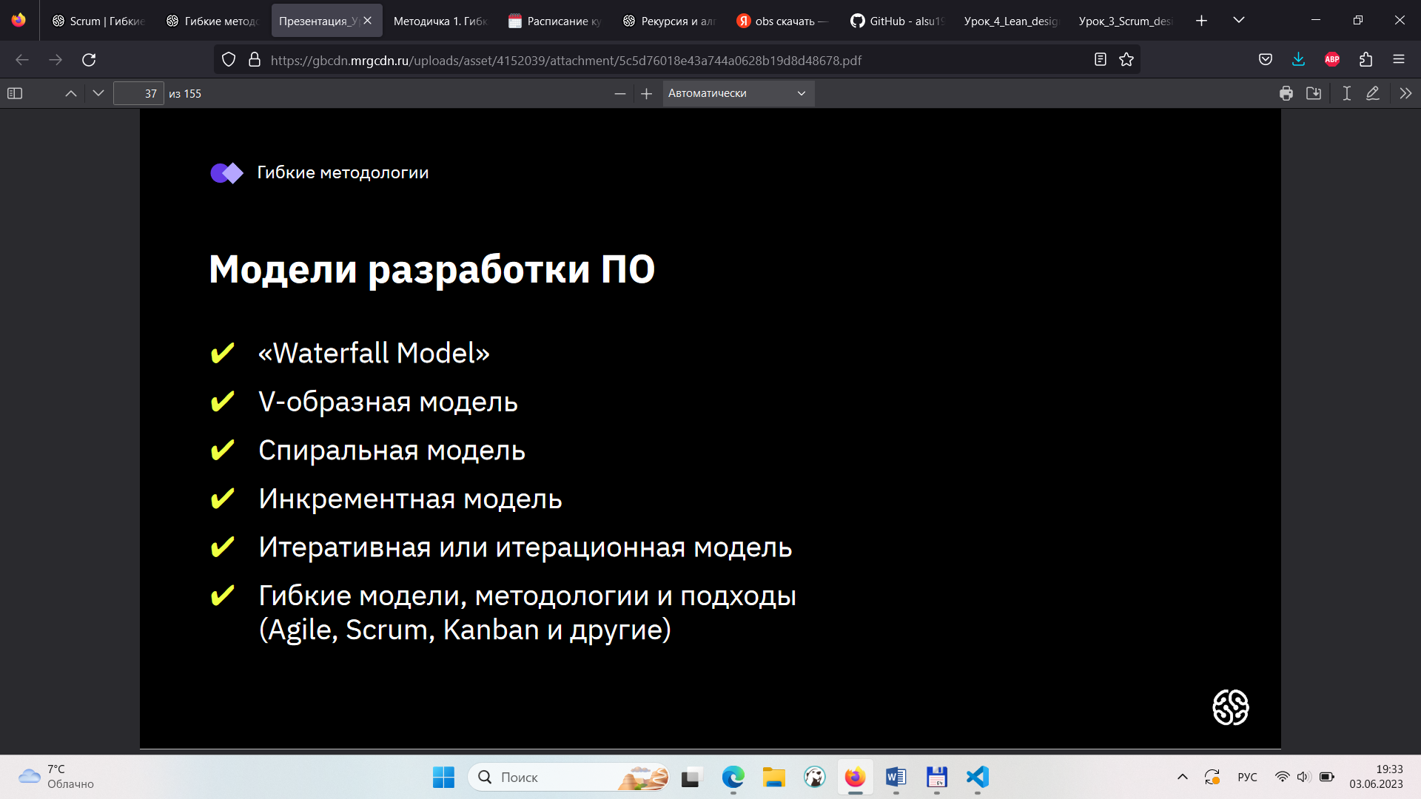

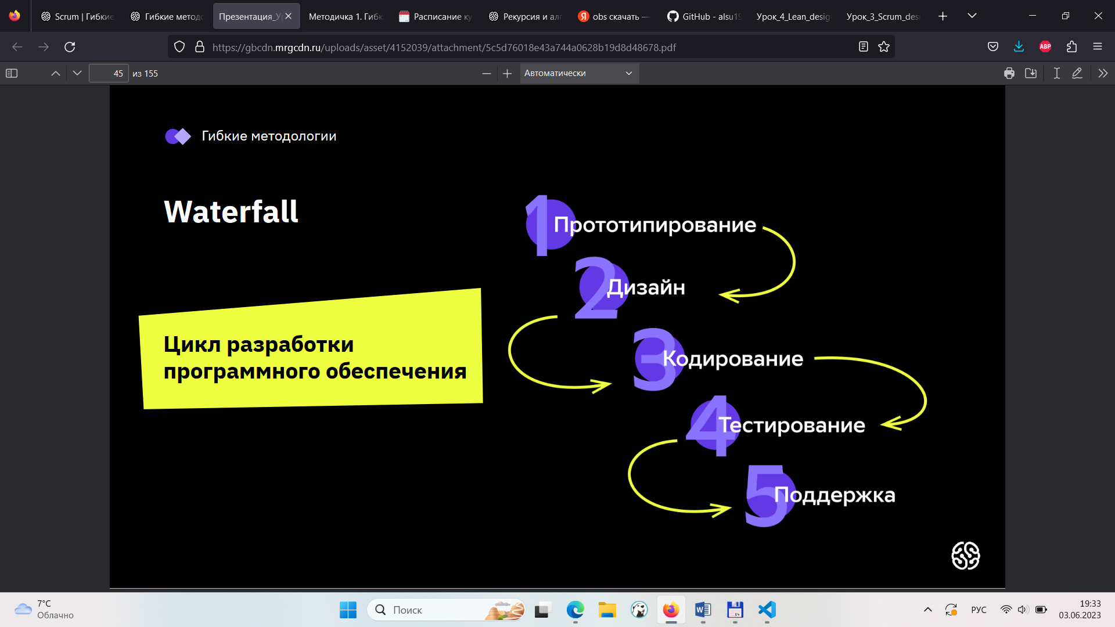

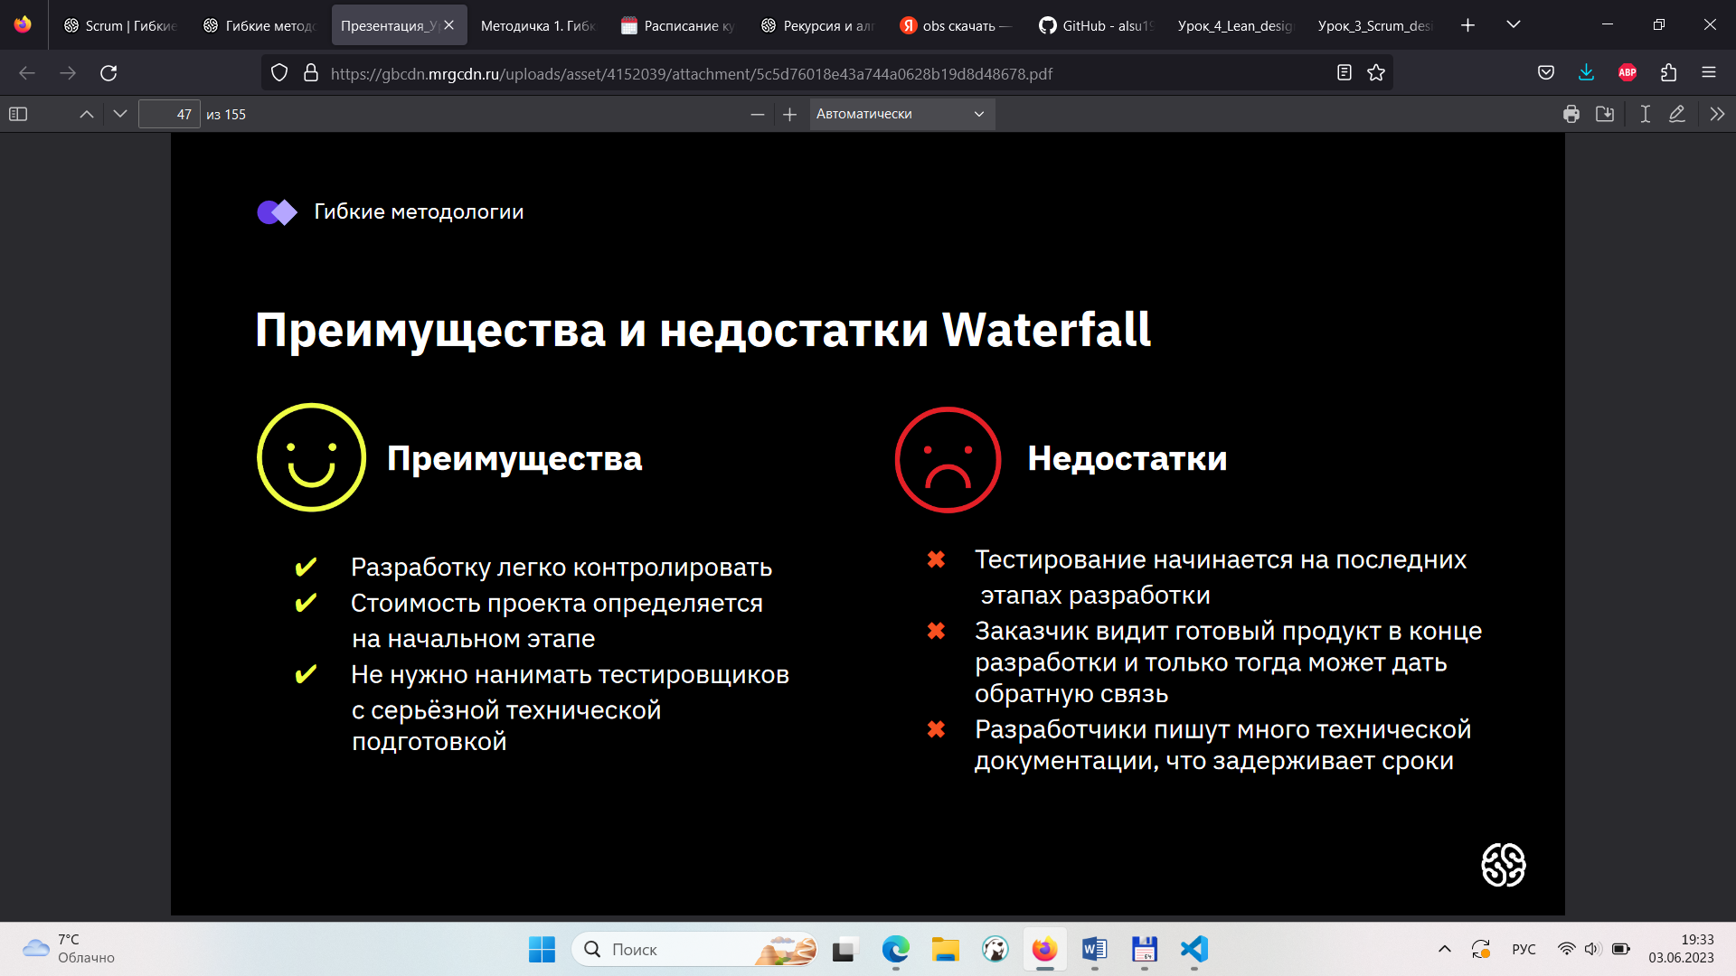

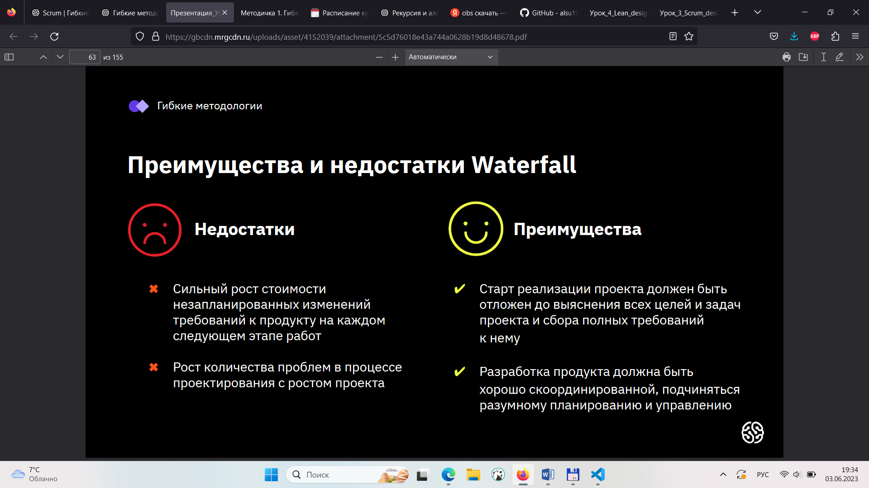

**V-образная модель (разработка через тестирование)**

Это усовершенствованная каскадная модель, в которой заказчик с командой  
программистов одновременно составляют требования к системе и описывают, как будут  
тестировать её на каждом этапе.

**Когда использовать V-модель**

● Если требуется тщательное тестирование продукта. V-модель оправдает  
заложенную в себя идею validation and verification.

● Для малых и средних проектов, где требования чётко определены и фиксированы.  
● В условиях доступности инженеров необходимой квалификации, особенно  
тестировщиков.

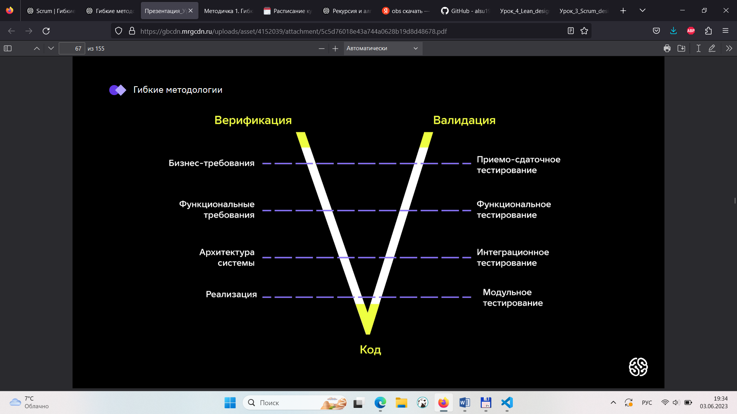

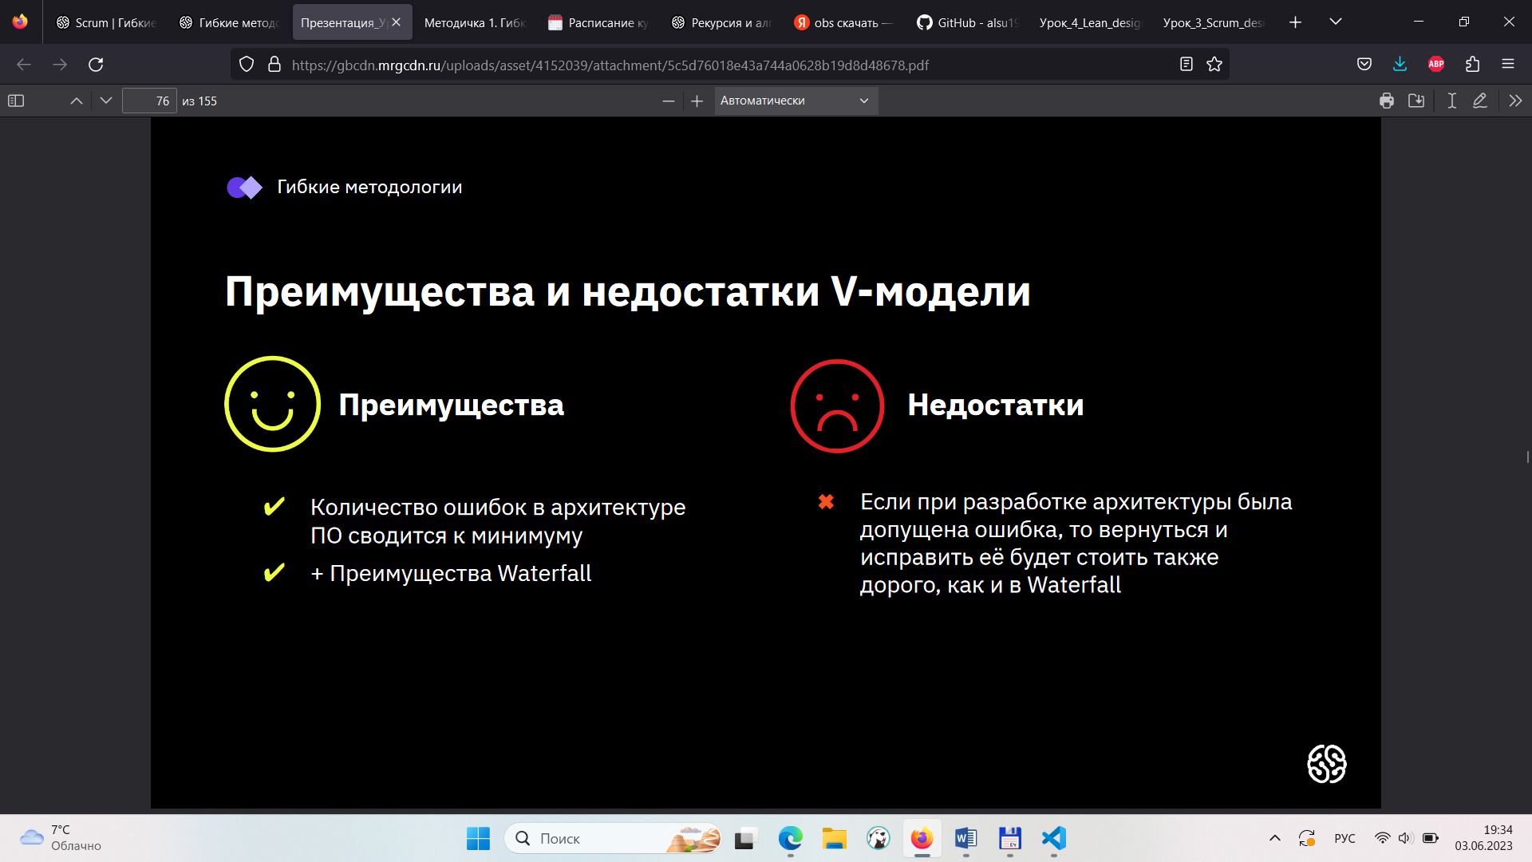

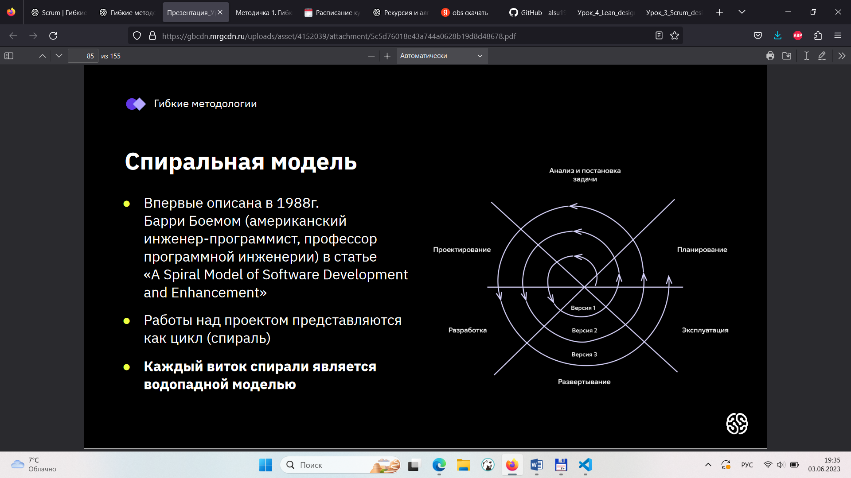

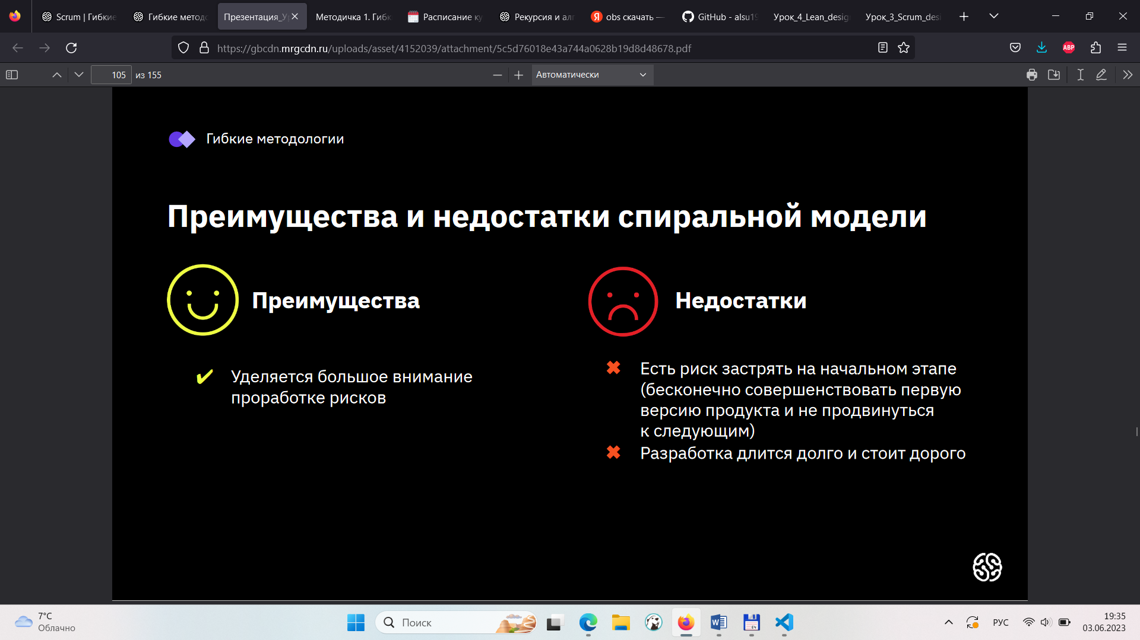

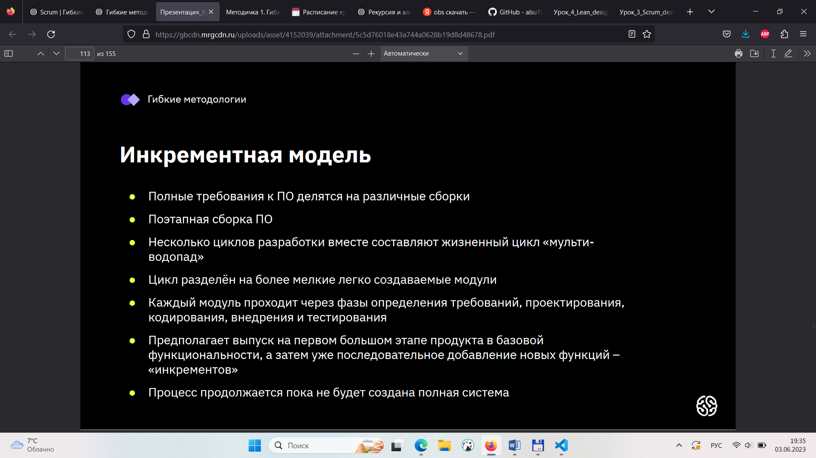

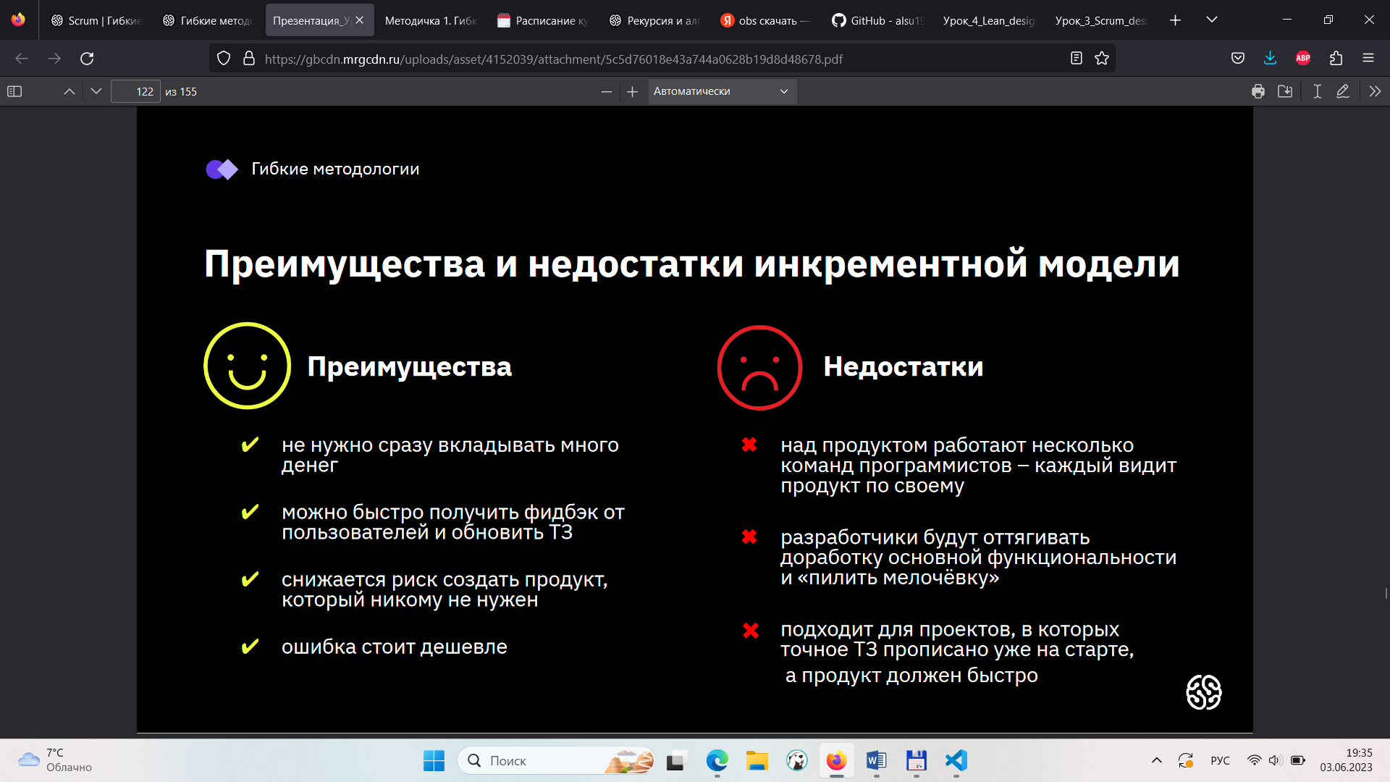

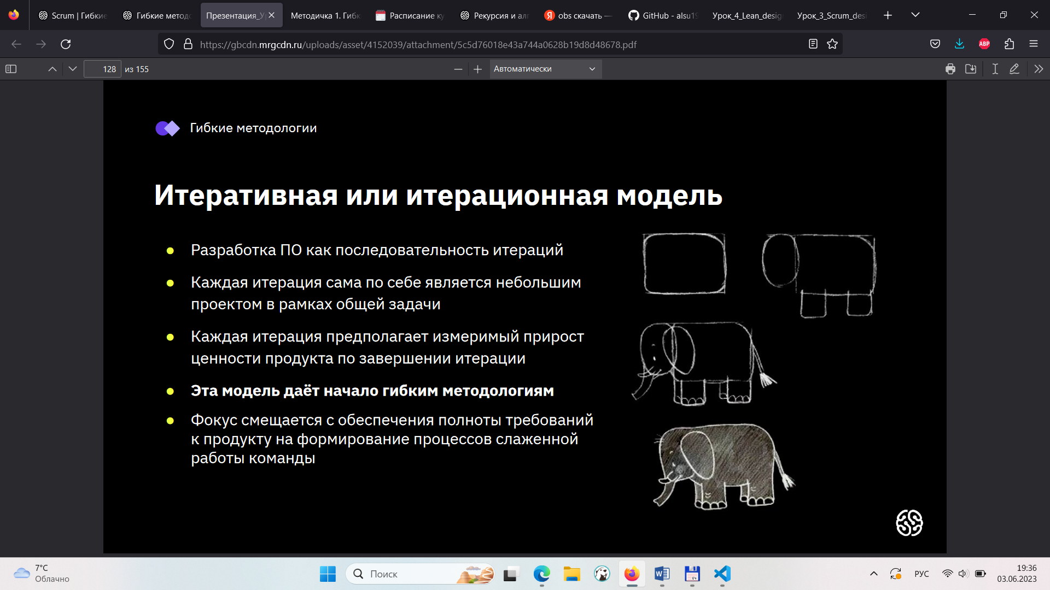

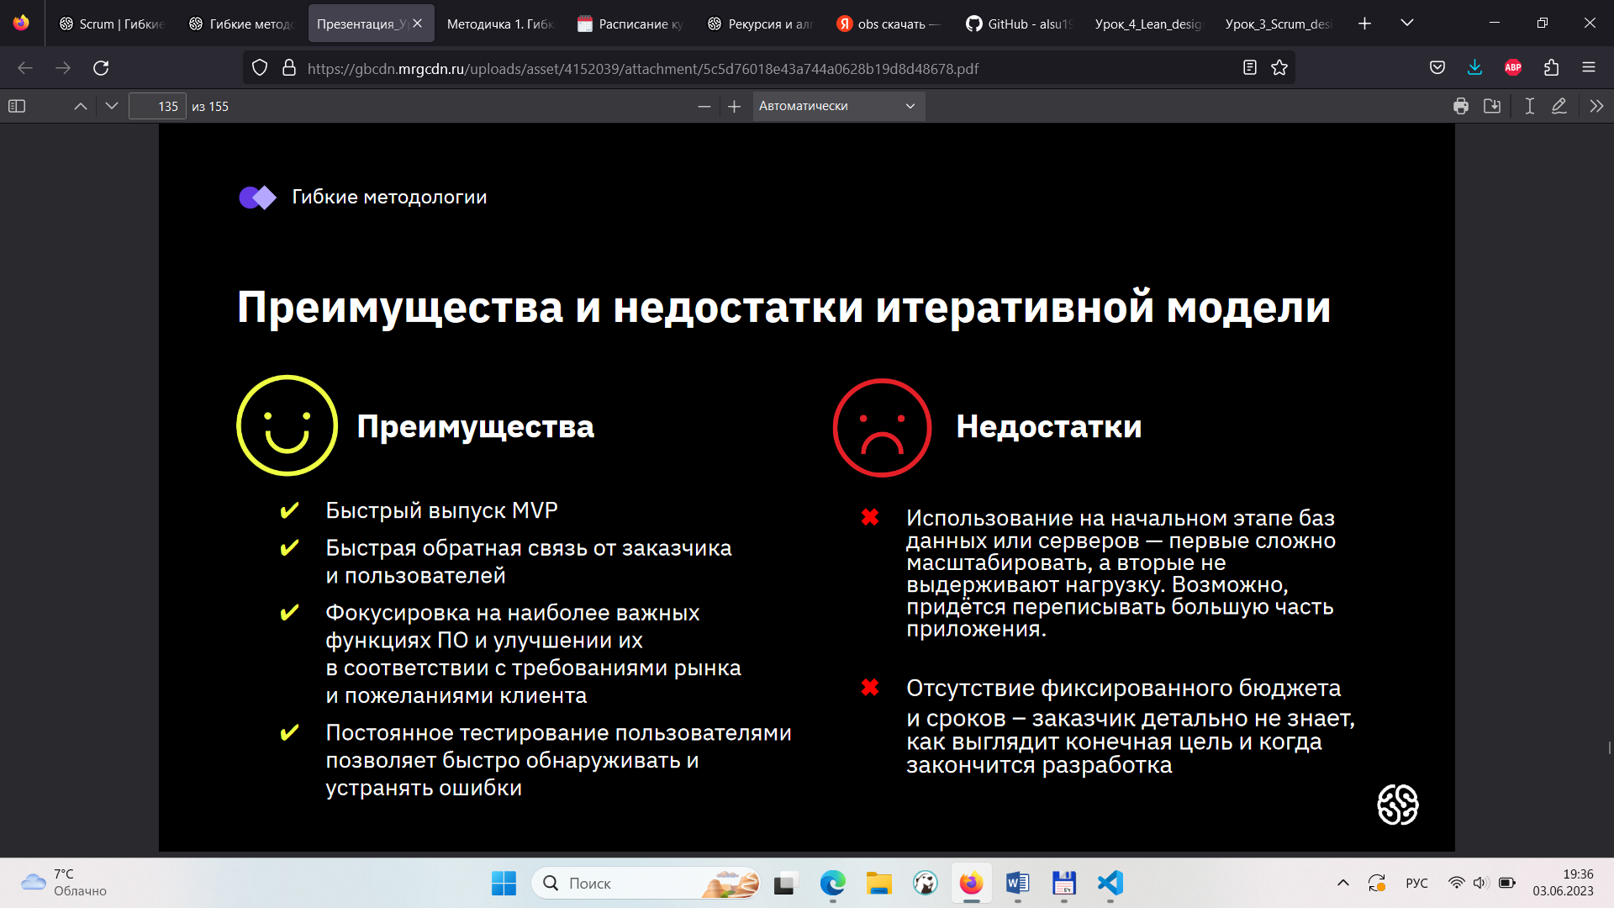

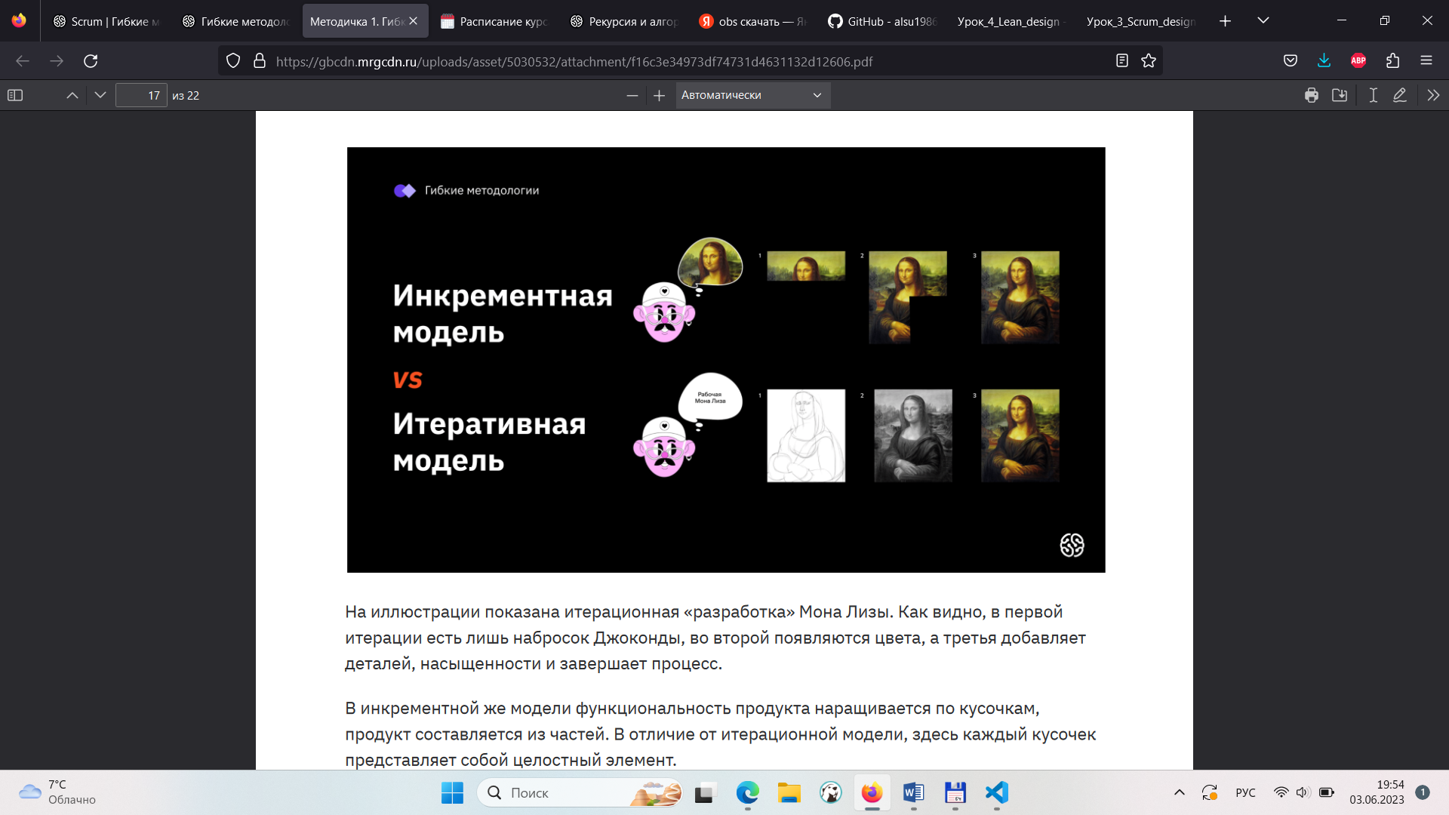

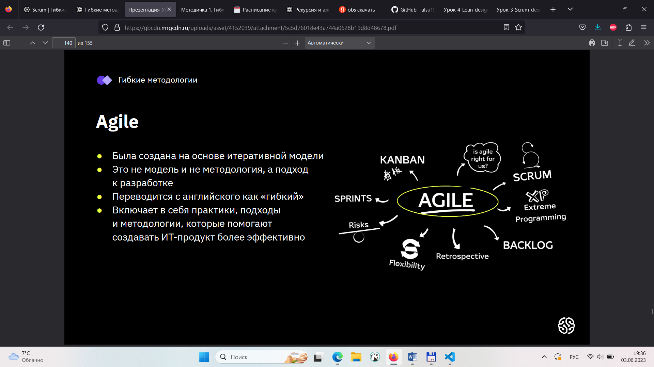

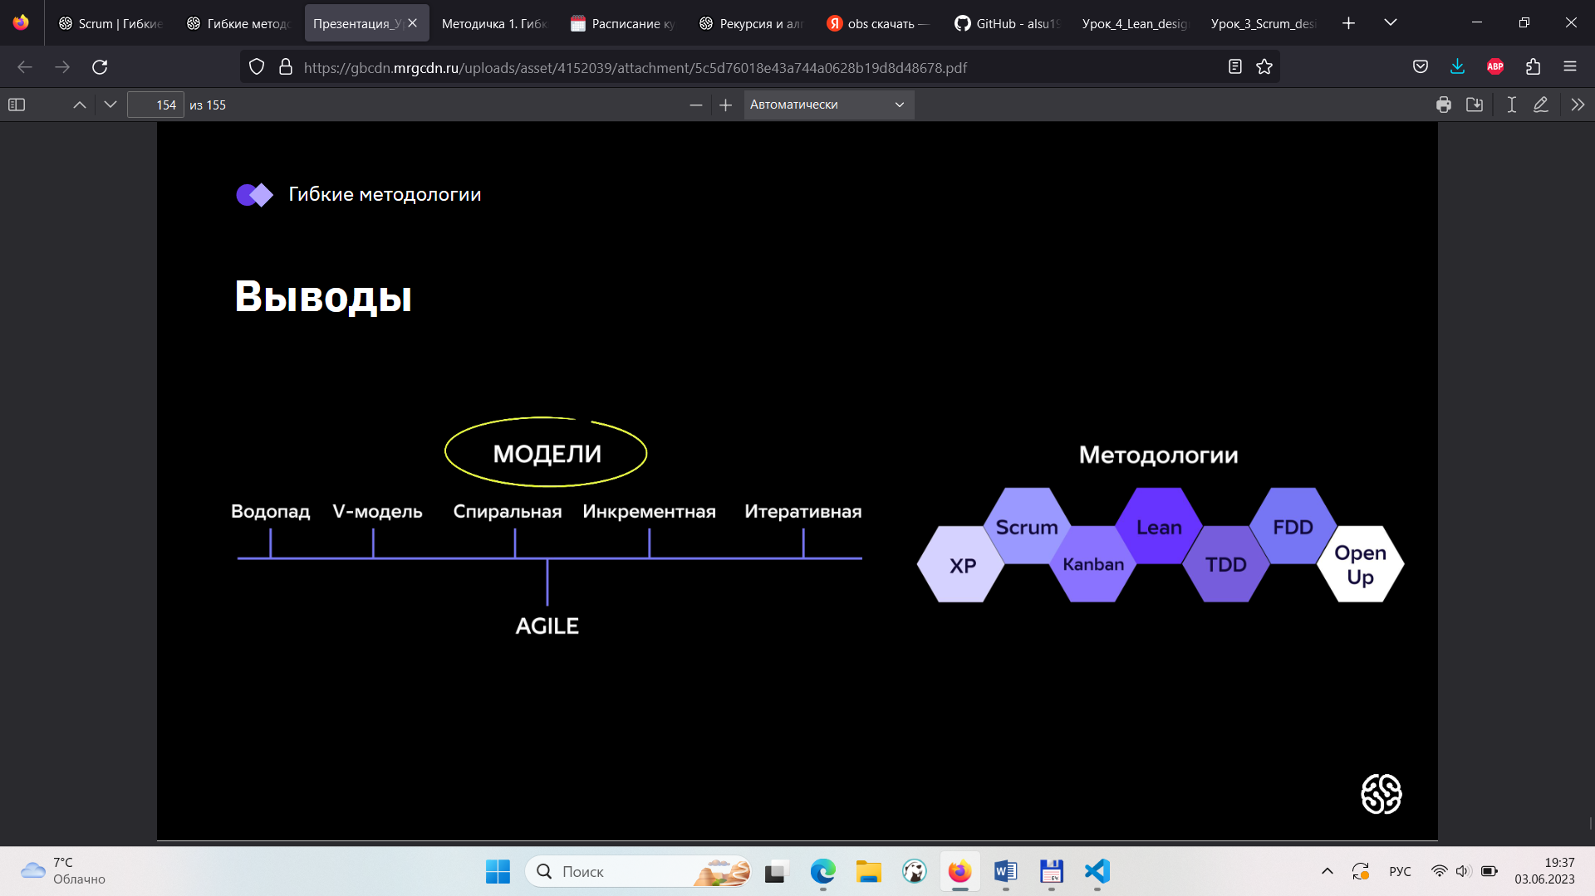

Опытный руководитель проекта, разработки или другой работы, связанной с IT-продуктом, должен умело найти ту самую единственную верную модель и методологию или совместить несколько при работе над продуктом.